Chuẩn bị:

.Net 5

Nodejs.

Hướng dẫn cài đặt:

Open project

Vào file appsettings.json .Thay đổi connection string đến csdl SQL server như mong muốn.

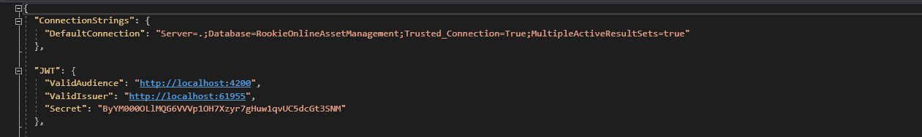

Tiếp theo,

Chọn Tool =>Nuget Package Manager => Package Manager

Console.

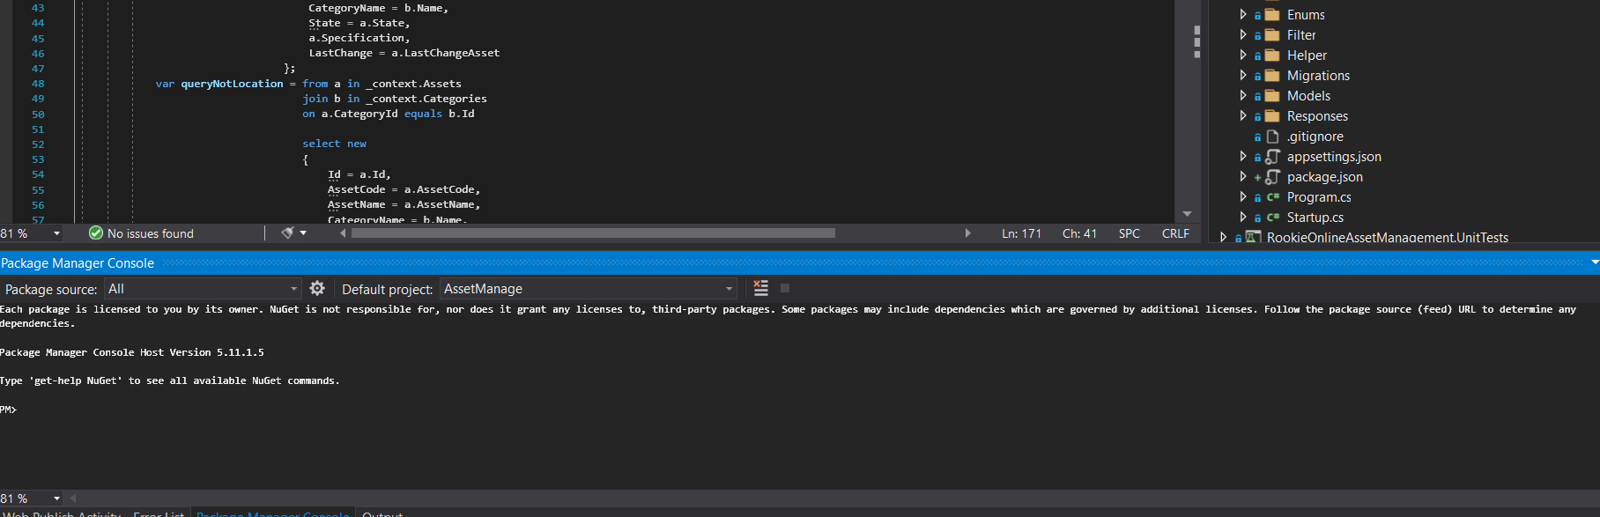

Nhập Update-Database rồi nhấn Enter để tự động sinh ra cơ sở dữ liệu.

Vậy là xong ,chạy project .

Mật khẩu bạn đầu cho admin được khởi tạo tự động nằm trong file Startup.cs

Tài khoản :admin

Mật khẩu : 147258aA@

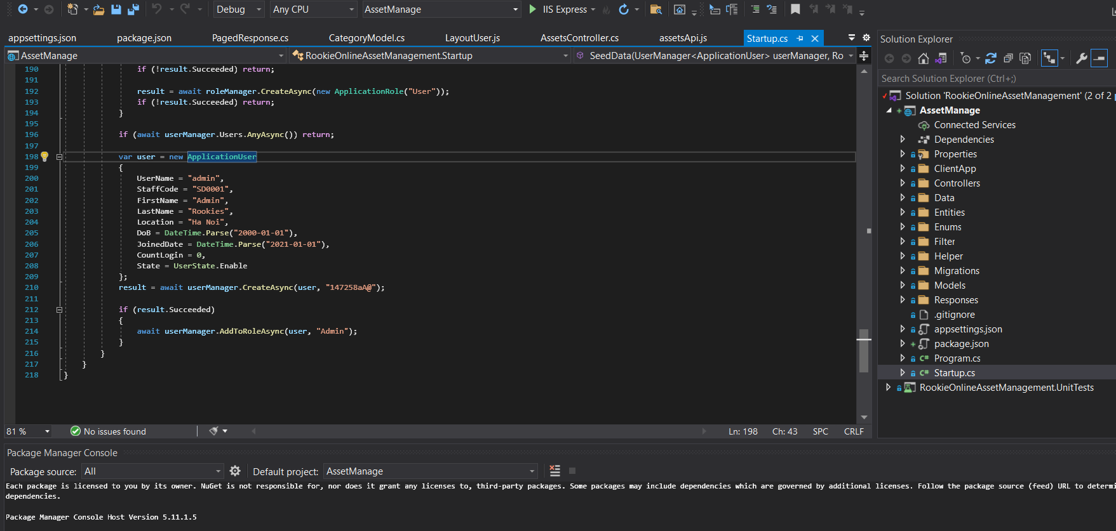

# Quản lý người dùng.

1. Admin xem được xem danh sách người dùng và chi tiết về người dùng đó

* Với tư cách là quản trị viên, tôi muốn xem danh sách người dùng để tôi có thể thấy tất cả người dùng có cùng vị trí với tôi
* Với tư cách là quản trị viên, tôi muốn tìm kiếm (theo mã nhân viên hoặc tên) và lọc (theo loại) người dùng, để tôi có thể tìm thấy người dùng một cách nhanh chóng
* Danh sách người dùng có thể được sắp xếp theo tiêu đề cột (mặc định là tăng dần)
* Người dùng có thể được tìm kiếm theo tên hoặc mã nhân viên
* Người dùng có thể được lọc theo loại
* KHI quản trị viên nhấp vào bản ghi
* SAU ĐÓ nó sẽ hiển thị một cửa sổ bật lên với thông tin chi tiết của người dùng (Mã nhân viên, Họ và Tên, Tên đăng nhập, Ngày sinh, Giới tính, Loại, Vị trí)

1. Admin tạo người dùng mới.

* Với tư cách là quản trị viên, tôi muốn tạo người dùng để tôi có thể thêm thông tin người dùng vào hệ thống cũng như cung cấp tên người dùng để truy cập hệ thống
* Thông tin người dùng:
  + Tên đầu tiên
  + Họ
  + Ngày sinh (trên 18 tuổi)
  + Ngày tham gia (muộn hơn DOB)
  + Giới tính (Nữ hoặc Nam)
  + Loại (Quản trị viên hoặc Nhân viên)
  + Mã nhân viên được tạo tự động theo định dạng: SD0001
  + Tên người dùng được tạo tự động theo định dạng: binhnv (Binh Nguyen Van), binhnv1, v.v.
  + Vị trí của người dùng giống với vị trí của quản trị viên tạo họ

1. Admin vô hiệu hóa người dùng.

* Với tư cách là quản trị viên, tôi muốn vô hiệu hóa người dùng để tôi có thể xóa người dùng đã rời khỏi công ty
* Nó chỉ cho phép vô hiệu hóa những người dùng không có tài sản giao hợp lệ
* “tài sản giao hợp lệ” = assignment vẫn được hiển thị trong danh sách assignment.
* Khi người dùng bị vô hiệu hóa, người dùng không được hiển thị trong danh sách người dùng nữa. Tuy nhiên, các nhiệm vụ lịch sử của người dùng vẫn được lưu trữ.

1. Admin chỉnh sửa người dùng.

* Với tư cách là quản trị viên, tôi muốn chỉnh sửa thông tin người dùng để có thể cập nhật hoặc sửa thông tin khi cần thiết
* Nó cho phép chỉnh sửa DOB, Giới tính, Ngày tham gia, Loại

# Quản lý tài sản (Asset)

1. Tạo asset

* Với tư cách là quản trị viên, tôi muốn tạo nội dung để có thể thêm thông tin của nội dung vào hệ thống
* Thông tin của nội dung:
  + Mã nội dung
  + Tên tài sản
  + Loại
  + Sự chỉ rõ
  + Ngày cài đặt
  + Trạng thái (Có sẵn, Không có)
* Với tư cách là quản trị viên, tôi muốn thêm danh mục mới nếu danh mục đó chưa tồn tại, để tôi có thể chọn danh mục phù hợp cho nội dung
* Ghi chú:
  + Mã tài sản được tạo tự động theo định dạng: [Tiền tố danh mục] 000001. Vd: Laptop: LA000001, Màn hình: MO000001, PC: PC000001
  + Vị trí của nội dung giống với vị trí của quản trị viên tạo chúng.
  + Danh mục và tiền tố của nó là duy nhất

1. Xem danh sách asset và chi tiết asset

* Với tư cách là quản trị viên, tôi muốn xem danh sách nội dung để có thể xem tất cả nội dung do tôi quản lý
* Với tư cách là quản trị viên, tôi muốn tìm kiếm (theo mã hoặc tên nội dung) và lọc (theo danh mục và trạng thái) nội dung để có thể tìm thấy nội dung một cách nhanh chóng
* Danh sách nội dung có thể được sắp xếp theo tiêu đề cột (mặc định là tăng dần)
* Trạng thái tài sản:
  + Có sẵn: tài sản không thuộc về bất kỳ sự chuyển nhượng nào và ở trong tình trạng tốt
  + Không có sẵn: tài sản không thuộc về bất kỳ sự chuyển nhượng nào và đang được sửa chữa hoặc bảo hành
  + Đã giao: nội dung thuộc về một nhiệm vụ
  + Chờ tái chế: tài sản không thể sử dụng và chờ tái chế
  + Tái chế: tài sản không thể sử dụng và đã được tái chế
* KHI quản trị viên nhấp vào bản ghi
* SAU ĐÓ, nó hiển thị một cửa sổ bật lên với thông tin chi tiết về asset (chứa lịch sử assignment của asset)

1. Admin sửa asset

* Với tư cách là quản trị viên, tôi muốn chỉnh sửa nội dung chưa được chỉ định cho bất kỳ người dùng nào để tôi có thể cập nhật hoặc sửa thông tin về nội dung khi cần thiết
* Nó cho phép chỉnh sửa Tên, Đặc điểm kỹ thuật, Ngày lắp đặt, Trạng thái (Có sẵn, Không có sẵn, Đang chờ tái chế, Đã tái chế)

1. Admin xóa asset.

* Chỉ có thể xoá tài sản với quyền admin
* Chỉ có thể xoá nến tài sản chưa gán cho ai

# Quản lý Assignment

* Tư cách admin có thể xem danh sách + chi tiết phân công tài sản (assignment)
* Phiếu giao tài sản có các trạng thái:
  + Accepted: người nhận đồng ý nhận tài sản
  + Waiting for acceptance: đang chờ người nhận xử lý (chấp nhận hoặc không chấp nhận)
* Admin có thể tìm kiếm phân công tài sản theo mã tài sản , tên tài sản, tên người nhận. Có thể lọc theo trạng thái phiếu giao, ngày giao
* Danh sách hiển thị có thể sắp xếp theo từng cột ( mặc định là tăng dần)
* Chỉ Admin có thể tạo phân công tài sản mới cho nhân viên
* Admin có thể tạo phiếu giao vào ngày trong tương lai, tạo lịch giao tài sản cho nhân viên, đến ngày đó sẽ hiển thị phân công tài sản chờ nhân viên xác nhận
* Một tài sản chỉ có thể giao cho một người dùng
* Admin có thể sửa phân công tài sản
* Với tư cách là quản trị viên có thể sửa phân công tài sản (nếu phân công đó chưa được người được giao phản hồi) để tôi có thể cập nhật hoặc sửa thông tin khi cần thiết
* Nó cho phép chỉnh sửa Người dùng, Nội dung, Ngày được Chỉ định, Ghi chú
* Admin có thể xóa phân công tài sản khi cần thiết

# Quản lý trả lại tài sản

1. Admin có thể xem yêu cầu trả lại tài sản

* Admin có xem tất cả danh sách yêu cầu trả lại và tiến trình của nó
* Admin có thể tìm kiếm yêu cầu trả lại (theo mã tài sản hoặc tên tài sản hoặc tên người dùng của người yêu cầu) và lọc yêu cầu (theo địa chỉ và ngày trả lại) để có thể nhanh chóng tìm thấy yêu cầu
* Danh sách yêu cầu trả lại có thể được sắp xếp theo tiêu đề cột (mặc định là tăng dần)

1. Admin có thể yêu cầu trả lại tài sản

* Với tư cách là quản trị viên, tôi muốn tạo yêu cầu trả lại tài sản đang được chỉ định cho người dùng, để tôi có thể thêm yêu cầu trả lại để theo dõi tiến trình của nó
* Nó chỉ cho phép trả lại tài sản đã được người dùng chấp nhận

1. Admin có thể chấp nhận yêu cầu trả lại tài sản

* Admin có thể chấp nhận yêu cầu trả lại sau khi người dùng trả lại tài sản, để tôi có thể đánh dấu yêu cầu đã hoàn tất và theo dõi tiến trình của nó
* Chỉ cho phép hoàn thành các yêu cầu 'Đang chờ trả lại'
* Sau khi yêu cầu trả lại được chấp nhận, tài sản đó ở trạng thái sẵn sàng phân công cho người khác

1. Admin có thể từ chối yêu cầu trả lại tài sản

* Admin có thể từ chối yêu cầu trả lại nếu cần thiết
* Chỉ cho phép hủy các yêu cầu "Đang chờ trả lại"

1. Người dùng user có thể yêu cầu trả lại tài sản

* User có thể tạo yêu cầu trả lại đối với tài sản được chỉ định cho tôi để thông báo với quản trị viên rằng tôi sẽ trả lại nội dung
* Chỉ cho phép trả lại tài sản đã được người dùng chấp nhận

# Báo cáo

* Admin có thể xem báo cáo về số lượng tài sản theo danh mục và trạng thái để tôi có thể đưa ra quyết định mua tài sản.
* Admin có thể xuất tài liệu ra excel.

# Đăng nhập

* Người dùng phải thay đổi mật khẩu trong lần đầu đăng nhập.
* Người dùng cũng có thể thay đổi mật khẩu sau đó .
* Khi đăng nhập sẽ trả về trang tương ứng với quyền của người dùng.

Lưu ý : khi thay đổi mật khẩu thì Mật khẩu yêu cầu 8 ký tự: 1 ký tự viết hoa ,1 ký tự đặc biệt ,1 số.